Die Welt von Zuul
– Erstellung verschiedener Landschaften durch das Factory-Method-Pattern –
Eine Factory, die üblicherweise statische Methoden anbietet, ist für sich noch kein Design Pattern. Sie ist zwar äußerst nützlich, gilt aber lediglich als Idiom. Das Design-Pattern, das eine Factory benutzt, nennt sich Factory-Method-Pattern.
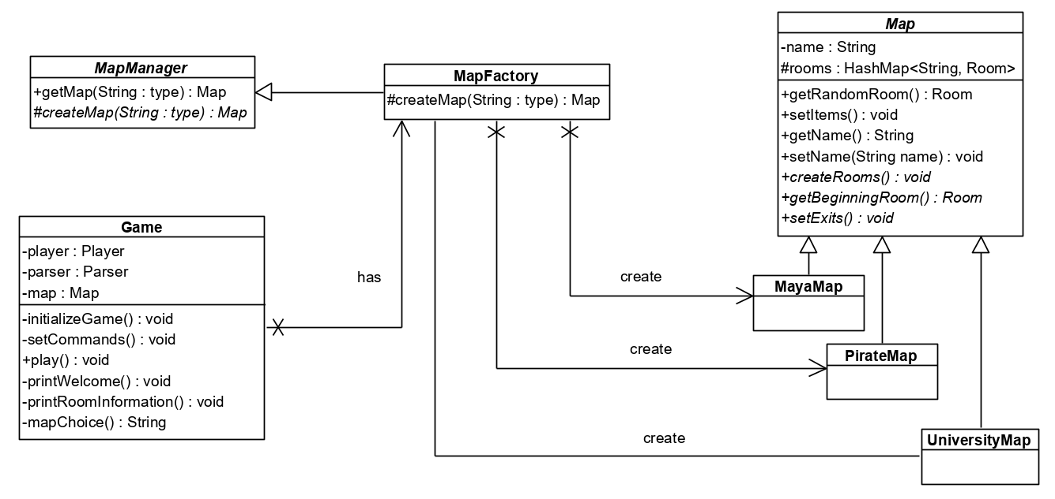
Unsere Factory aus der vorigen Version weist unter dem Gesichtspunkt der Wiederverwendbarkeit einen Fehler auf: Die öffentliche Methode Map createMap(String type) von MapFactory kann aufgerufen werden, ohne dass die Landschaft weiter verarbeitet wird, nämlich ohne dass die Landschaft mit Gegenständen versehen wird. Unser Entwurf entkoppelt also die Objekterstellung zu stark von der weiteren Objektverarbeitung. Soll jede Landschaft mit Gegenständen ausgeliefert werden, ist maximale Entkopplung nicht sinnvoll. Das Factory-Method-Pattern trennt einerseits die Objekterstellung von dessen weiterer Verarbeitung und koppelt doch beide aneinander:

Die Lösung liegt im Einsatz von Vererbung und der Verwendung einer abstrakten Methode, die eine Subklasse implementieren muss. Diese abstrakte Methode ist die namensgebende Factory Method: Nun bietet die Klasse MapManager die Methode Map createMap(String type) an. Sie hat den Modifizierer protected, um zu verhindern, dass sie unkontrolliert von außen aufgerufen werden kann. Die Factory Method wird innerhalb der Methode getMap(String type) aufgerufen, die auch die weitere Verarbeitung des instanziierten Map-Objekts vornimmt. Die MapFactory erbt nun vom MapManager und muss die Map createMap(String type) ausimplementieren. Im Client, also der Klasse Game, kann nun kein MapManager-Objekt mehr instanziiert werden. Stattdessen wird die MapFactory verwendet.

Aufgaben:
- Führe ein Refactorig der Anwendung durch, indem du die Factory durch das Factory-Method-Pattern ersetzt. Teste deine Anwendung.

